Vereador Dato do Ônibus

Requerimento nº20/2023

Autor: Deodato do Espirito Santo Filho.

Ao Senhor, Presidente.

Aos Senhores Vereadores e Senhoras Vereadoras.

Assunto: Requeiro ao poder executivo, a Reabertura completa da Rua 08 no Bairro Nossa Senhora Aparecida localizada na Nova Marabá.

O Vereador que este subscreve requer que, Após ouvir o plenário desta casa de leis, na forma do Art. 174 V Combinado com o § 2° do regime interno, seja encaminhado o oficio ao Excelentíssimo Senhor, Prefeito de Marabá, Sebastião Miranda Filho, indicação: A Reabertura completa da Rua 08 no Bairro Nossa Senhora Aparecida localizada na Nova Marabá.

JUSTIFICATIVA

A reabertura da Rua irá proporcionar uma melhoria no tráfego dos moradores, sendo um local de dificil acesso por conta da situação precariia que a rua se encontra, os moradores portadores com dificuldades de locomoção e idosos estão expostos a varios riscos, Tendo em vista que a Reabertura completa da Rua 08 no Bairro Nossa Senhora Aparecida localizada na Nova Marabá, irá disponibilizar suporte para a melhoria do bem estar da comunidade.

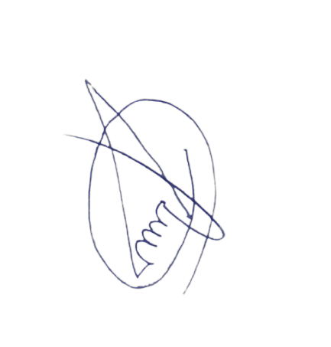

Deodato Espirito Santo Filho
Vereador – CMM
Rodovia Transamazônica – Av. Hileia do INCRA – Marabá-Pá – Gabinete. 19 – 1º andar.
E- mail:gabinete19datodoonibus@gmail.com Telefone: (94) 9842216-04

